МДОУ «Детский сад общеразвивающего вида №25 с. Ясные Зори Белгородской области Белгородского района»

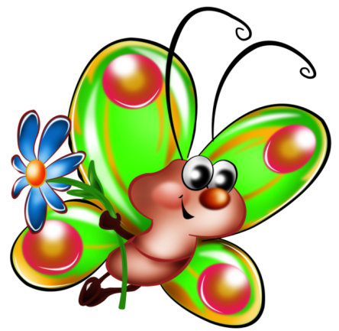

**Сценарий выпускного праздника в первой младшей группе**

**«Мы на год взрослее стали»**

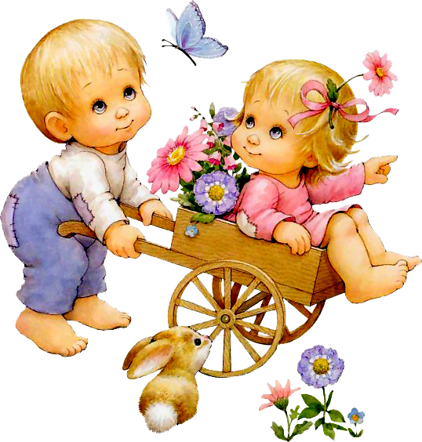

Подготовила и провела:

Воспитатель: Квитченко Н.А.

2014г.

**Дети входят в зал под музыку и садятся на стульчики.**

**1-й Воспитатель** : Солнышко ласково улыбнулось нам,

Наступает праздник,

Весело всем нам.

Все готово к празднику?

Так чего мы ждем?

Мы веселой песенкой праздник наш начнем.

**Исполняется песня: «Солнышко»**

**2-й Воспитатель:** Весь год жилось нам весело,

Мы пели и играли,

И даже не заметили,

Как большими стали.

**1-й Воспитатель:** Полюбуйтесь! Хороши,

Дошколята-малыши?

Нарядные, красивые

И, как всегда, игривые.

**2-й: Воспитатель:** На год мы повзрослели,

И с группою прощаемся,

Но не грустим, не плачем мы-

Поем и улыбаемся.

**1-й Воспитатель:** Я знаю, что некоторые из ребят даже стихи выучили про то, какие они выросли большие.

**Ребёнок:** Я выросла большая! Кто скажет, что мала?

Я достаю до края высокого стола!

**Ребёнок:** Меня кормили с ложки,

И я подрос немножко.

Смотрите-ка скорее:

Я кушать сам умею.

**Ребёнок**: Я умею одеваться,

И если только захочу,

Я и маленького братца

Одеваться научу.

**Ребёнок:** Я уже совсем большой,

Сам ботинки одеваю,

И холодною водой

Сам ладошки умываю.

**Ребёнок:** Каждый день по утрам

Я делаю зарядку.

Очень нравиться мне

Всё делать по порядку.

**2-й Воспитатель**: Стоит в саду зеленый дом,

Светло и чисто в доме том.

Кто же в доме том живет?

Кто детишек в гости ждет?

*Дети подходят, стучат. Звучит русская народная мелодия.*

**Выходит Матрешка** Я веселая матрешка,

На мне новые сапожки.

На меня вы поглядите,

Все меня вы похвалите.

Как тут всем не удивится,

Танцевать я мастерица.

Каблучком, каблучком я притопну

И в ладоши свои громко хлопну.

**Дети исполняют танец «Котик, котик, попляши, деткам лапки покажи»**

**Матрешка.** К вам пришла я не одна,

К вам гостей я привела.

Посмотрите: (*показывает птичку)*

Маленькая птичка –

Птичка – невеличка!

**1-й Воспитатель.** Наши дети знают песенку про птичку.

**Исполняется песенка «Птичка»**

**Матрешка.** Какие вы, ребята, молодцы! Не напугали птичку, а накормили ее крошками. Ой, кто-то прячется, боится нас. У него длинные уши.

*Дети с воспитателем находят под деревом зайку.*

**2-й Воспитатель.** Не бойся, зайка, у нас добрые ребятки, они тебя никогда не обидят.

**1-й Воспитатель.** Ребята, зайка просит вас потанцевать с ним. Посмотрите, что он вам принес *(погремушки).*

**Исполняется пляска с погремушками.**

**2-й Воспитатель:** Ребята отгадайте загадки!

1.Живет под крылечком,

Хвостик колечком.

Дом охраняет,

Очень громко лает*. (достает собачку)*

2. Мохнатенькая,   
 Усатенькая,   
 Молочко пьёт,   
 Песенки поёт,   
 Мягкие лапки,   
 А в лапках царапки. *(показывает кошку).*

**1-й Воспитатель:** А мы с ребятами знаем песню про кошечку и собачку. Сейчас ее исполним!

**Песня «Киска и песик»**

**Матрешка.** Какое хорошее настроение от таких замечательных стихов и песен. Кто у вас хороший? Кто у вас пригожий?

**2-й Воспитатель.** Все ребята хороши! Потанцуйте, малыши!

**Исполняется танец «Помирились».**

**2-й Воспитатель**: Мы веселье продолжаем

И стихи вам почитаем!

**Ребёнок:** Что такое детский сад –

это домик для ребят.

День за днем мы здесь растём –

и танцуем, и поём.

**Ребёнок:** Есть особый сад на свете,

Не деревья в нём, а дети,

Он – для маленьких ребят

И зовётся детский сад.

**Ребёнок:** Есть на свете чудо сад!

В этот сад идти я рад.

Здесь и летом и зимой

Все друзья мои со мной.

**Ребёнок:** Хорошо живется тут!

А в саду у нас растут

Не черешни и не груши,

Тёма, Рита и Катюша.

**Ребёнок:** Живут в саду не вишенки -

А Дашенька да Мишенька.

И шумят не веточки -

А маленькие деточки!

**Ребёнок:** Вот какой здесь чудо - сад

Для таких, как мы, ребят!

**Матрешка.** Я спешила на веселье,

Принесла вам угощенье!

Чтоб ребяток угостить,

Вместе сними чай попить!

Показывает и открывает сюрпризную коробку.

**1-й Воспитатель.** Что такое, посмотрите *(показывает фантик из коробки),*

Тут лишь фантики внутри (*показывает фантик)!*

Что же делать – я не знаю…

Где бы нам конфетки взять?

Предлагаю вам, ребята,

Я чуть–чуть поколдовать! Согласны?

***Звучит веселая музыка.***

Раз! Два! Три! Четыре! Пять!

Начинаем колдовать!

Дружно ручками прихлопнем, бойко ножками притопнем,

По коробке постучим…

Что в коробке? Поглядим!

Ой, смотрите, детки

Вместо фантиков – конфетки! Спасибо тебе Матрешечка за угощение!

**2-й Воспитатель.** Вот как славно мы живем:

И танцуем, и поем,

Потихонечку растем

И взрослеем с каждым днем.

Ребята, нам с Матрешкой пора прощаться, в нашу группу возвращаться!